МИНОБРНАУКИ РОССИИ

Федеральное государственное бюджетное образовательное учреждение высшего образования

НИЖЕГОРОДСКИЙ ГОСУДАРСТВЕННЫЙ ТЕХНИЧЕСКИЙ
УНИВЕРСИТЕТ им. Р.Е.АЛЕКСЕЕВА

Институт радиоэлектроники и информационных технологий
Кафедра информатики и систем управления

_______________ Реализация пошаговых блок-схем алгоритмов_____________
(наименование темы проекта или работы)

ПОЯСНИТЕЛЬНАЯ ЗАПИСКА
к лабораторной работе
по дисциплине
__________ Информатика и компьютерные технологии___________
(наименование дисциплины)

РУКОВОДИТЕЛЬ:
________________ ______Савкин А.Е.__ _
(подпись) (фамилия, и.,о.)

СТУДЕНТ:
________________ ______Кужелев Р.С.___
(подпись) (фамилия, и.,о.)

______________________
(шифр группы)

Работа защищена «___» ____________
С оценкой ________________________

Требования к отчету по лабораторным работам
Содержание отчета:
- Титульный лист
- Текст задания
- Цель работы
- Описание хода работы с принтскринами экранов
- Вывод (исходя из цели)
- Текст программы с комментариями в приложении.

Название файла по шаблону:
Название предмета_группа_фио_№ Лабораторной
Пример:
ИиКТ_25_ИСз_Савкин_Артем_Евгеньевич_ЛР_1

ЭТУ СТРАНИЦУ ПЕРЕПЕЧАТЫВАТЬ НЕ НУЖНО!

Задание к выполнению лабораторной работы № 1
Реализация пошаговых блок-схем алгоритмов
Вариант 27
Задание на лабораторную работу:
Дана строка. Заменить гласные буквы шифром (a-123 о-999 => Точка -> Т999чк123)
Цель работы:
Научиться строить блок-схемы алгоритмов, выполнить задание по варианту.
Ход работы:
Блок-схема основного алгоритма:
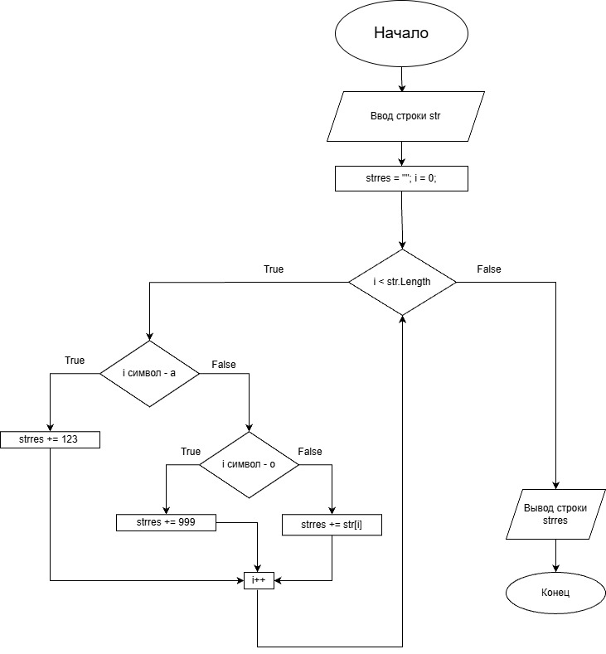

Алгоритм:
- Вводим строку str
- Обнуляем счетчик strres, i
- Если счетчик i меньше str.Length (номер текущего символа меньше длины строки)
а. Да: Проверяем является ли i-ый (текущий) символ а.
i. Да: Добавляем к строке strres на i-ную позицию вместо гласной буквы а численное значение 123.
ii. Нет: Проверяем является ли i-ый (текущий) символ о.
iii. Да: Добавляем к строке strres на i-ную позицию вместо гласной буквы о численное значение 999.
iiii. Нет: Прибавляем к строке strres на i-ную позицию текущий символ.
b. Нет: Когда счетчик i сравняется с длиной строки str.Length, значит мы дошли до конца строки, выходим из цикла.
4. Выводим строку strres с замененными гласными буквами на шифр и выходим из программы.
Вывод:
Научились строить блок-схемы алгоритмов, выполнили задание по варианту.
Код программы:
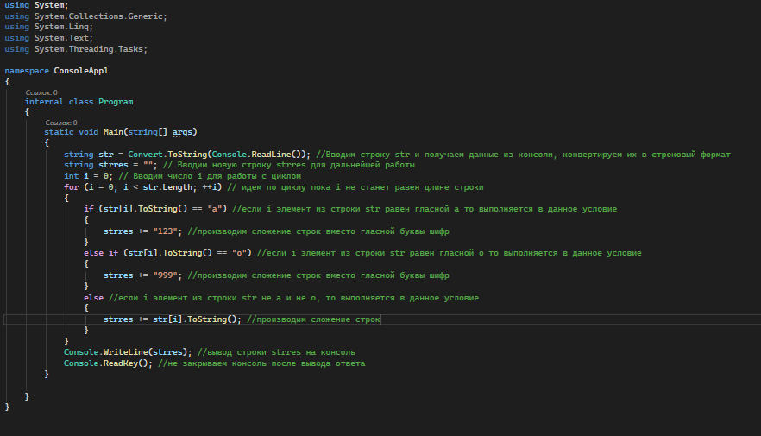
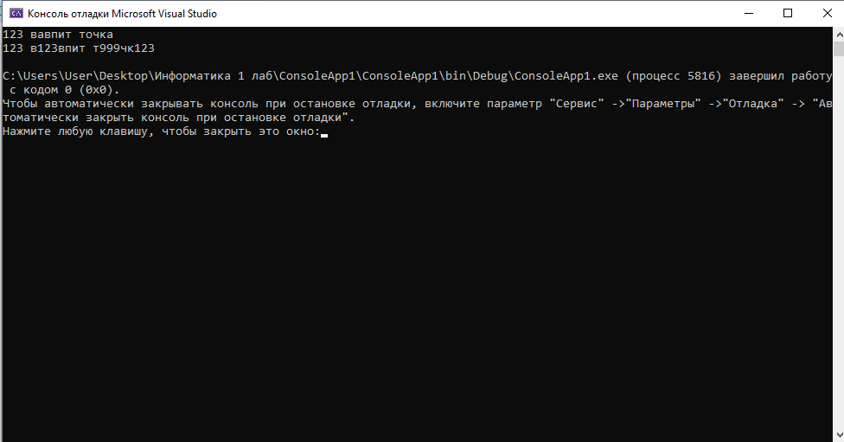

using System;
using System.Collections.Generic;
using System.Linq;
using System.Text;
using System.Threading.Tasks;

namespace ConsoleApp1
{
internal class Program
{
static void Main(string[] args)
{
string str = Convert.ToString(Console.ReadLine()); //Вводим строку str и получаем данные из консоли, конвертируем их в строковый формат
string strres = ""; // Вводим новую строку strres для дальнейшей работы
int i = 0; // Вводим число i для работы с циклом
for (i = 0; i < str.Length; ++i) // идем по циклу пока i не станет равен длине строки
{
if (str[i].ToString() == "а") //если i элемент из строки str равен гласной a то выполняется в данное условие
{
strres += "123"; //производим сложение строк вместо гласной буквы шифр
}
else if (str[i].ToString() == "о") //если i элемент из строки str равен гласной о то выполняется в данное условие
{
strres += "999"; //производим сложение строк вместо гласной буквы шифр
}
else //если i элемент из строки str не а и не о, то выполняется в данное условие
{
strres += str[i].ToString(); //производим сложение строк
}
}
Console.WriteLine(strres); //вывод строки strres на консоль
Console.ReadKey(); //не закрываем консоль после вывода ответа
}

}
}

